Муниципальное бюджетное общеобразовательное учреждение

«Средняя общеобразовательная школа №9

имени Героя Советского Союза П.Г. Макарова»

города Алатыря Чувашской Республики

«Загородный дом – спасение в момент самоизоляции»

Автор проекта:
Гусакова Валерия,10 класс

Руководитель:
Парфенова Е.В., учитель математики и физики

Алатырь, 2020 г.
Содержание проектной работы.
Введение
1. Климат Чувашской Реcпублики.
1.1 Климатические колебания.
1.2 Грунтовые условия и гидродинамика.
2. Фундаменты для глинистых почв.
2.1 Плитный фундамент.
2.2 Ленточный фундамент.
2.3 Столбчатый фундамент.
2.4 Свайный фундамент.
2.5 Сравнительная таблица фундаментов.
3. Материал дома.
3.1 Кирпич.
3.2 Керамоблок.
3.3 Газобетонные блоки.
3.4 Дерево.
3.5.Утеплители.
4. Разметка участка.
5. План этажей и смета.
Заключение
Литература

Введение

В исследовательской работе по математике "Загородный дом – спасение в момент самоизоляции" мной были рассмотрены особенности климата, климатические колебания, грунтовые условия и гидродинамика в Чувашской Республике, изучены предложения по возведению фундамента на глинистых почвах, рассмотрены и охарактеризованы плитный, ленточный, столбчатый и свайный фундамент, составлена сравнительная таблица фундаментов.
Исследовательская работа по математике на тему будет интересна учащимся 10 и 11 класса, представляет собой расчет строительства загородного дома, содержит характеристику и подбор материалов для строительства, предлагает готовый проект небольшого дома. В работе описаны материалы, используемые для строительства стен дома, дана характеристика каркасных домов, рассмотрены утеплители для дома, проведена разметка земельного участка и подготовлена смета по основным расходам на строительство.
В своем проекте я хочу обратить внимание на загородное строительство, а именно на материалы для постройки дома, виды фундаментов в климатических условиях Чувашской Республики, а также виды утеплителей. Отобрав наиболее подходящие, я сравню их и представлю полученную информацию на плакате.
Не менее важную роль играют причины, по которым сейчас люди прибегают к постройке дома. Конечно, главное, почему сейчас люди стремятся переселиться в частные дома- это пандемия. Люди устали постоянно находиться в квартирах, не имея возможности выйти свободно на свежий воздух. Конечно, рано или поздно режим самоизоляции снимут, и мы вновь смоем свободно выходить на улицы, посещать парки и скверы. Но сейчас многие люди уже задумываются о покупке или строительстве личного дома.
Собственный дом имеет ряд преимуществ. На мой взгляд, самые основные это - экология и наличие личного пространства, я хочу раскрыть эти пункты более подробно.
Еще одной целью я ставлю перед собой создание примерного чертежа для того чтобы высчитать стоимость дома без отделки, а затем сравнить ее с стоимостью квартиры.
Противоречие: человек лучше чувствует себя в здоровой экологической обстановке. Но, проживая в городе, мы находимся в постоянном задымлении, дышим выхлопными газами, а также нас утомляет ритм города.
Проблема: Как можно улучшить свои жилищные условия вместе с экологической обстановкой?
Цель проекта: создание теоретического чертежа загородного дома и вычисление его примерной стоимости к маю 2020 года, позволяющего иметь хотя бы примерное представление о плане строительства и развития земельного участка для среднестатистической семьи.
Актуальность проекта: городская жизнь с ее постоянным шумом, суетой и напряженным ритмом утомляет. Кроме того, в условиях самоизоляции, люди не имеют возможности получать достаточное количество свежего воздуха. Бытовой комфорт, который раньше ценился горожанами, уже не может компенсировать неудобства, подавляющие свободу личного пространства. Поэтому строительство коттеджей и домов становится для большинства людей возможностью полноценно обустроить свою жизнь и быт.
Среди прекрасных природных ландшафтов люди могут жить, не теряя связь с цивилизацией и ее благами, и при этом оставаться морально и экономически независимыми, а так же находясь в улучшенных экологических условиях. Но покупка целого дома это весьма сложная задача. Нужно учитывать климат и быть ознакомленным с различными материалами, понимать какие из них наиболее подходящие
Задачи проекта:
- изучить теоретическую базу: типы фундаментов, домов, материалов для строительства, утеплителей;
- выявить плюсы и минусы проживания в загородном доме;
- проанализировать климат и подобрать подходящий материал и тип дома;
- разобрать теоретические основы черчения и рассчитать стоимость каркаса и фундамента;
- создание продукта в виде плаката и теоретического чертежа.
Продукт: используя метод моделирования (поиск наиболее удачного композиционного и графического решения) я создам плакат, направленный на привлечение внимания к загородному строительству
Самооценка цели:
1. Конкретность: четкое указание цели по созданию теоретического чертежа и макета как продукта проекта
2. Контролируемость: указаны сроки выполнения работы, а также на кого направлен проект, и кому он может быть полезен
3. Реалистичность: цель содержит конкретный способ осуществления задуманного
4. Актуальность: экологическая обстановка в мире в целом, а особенно в густо населенных городах накаляется. Поэтому работа, направленная на улучшения экологической обстановки вокруг себя так важна
5. Побудительность: каждый хочет улучшить благосостояние своей семьи, так что проект сможет заинтересовать целевую аудиторию

- Климатические колебания Чувашской Республики

1.1 Климат Чувашской Республики
Климат Чувашской Республики можно охарактеризовать как умеренный. Зимой ртутный столбик редко опускается ниже -20, летом температура умеренно теплая. Это делает республику одной из привлекательных мест для строительства, но иногда климат отличается непостоянством.
Обилие различных воздушных масс, приходящих сюда с запада и севера, являются причиной частых перепадов температур.
Проектирование выполняется с обязательным учетом этого фактора. Выбираются эффективные теплоизоляционные материалы, способствующие повышению теплозащиты дома. Вследствие влияния влажности на наружные и внутренние стены используются целесообразные способы гидроизоляции. Если дом планируется возводит вблизи водоемов целесообразно ставить свайные фундаменты, все зависит от места, выбранного для постройки.
  - Грунтовые условия и гидродинамика
Почвенные условия весьма неоднородны по глубине и простиранию. Циклы промерзания и оттаивания таких грунтов способно нанести существенный ущерб фундаментам, вызвать деформации, ухудшить условия эксплуатации и привести к большим денежным затратам на ремонт, необходимо обязательно учитывать свойство почв при проектировании.
Пучинистый грунт: дисперсный грунт (то есть состоящий из отдельных мелких частиц), который при переходе из талого состояния в мерзлое увеличивается в объеме вследствие образования льда.
Процесс промерзания зимой таких грунтов сопровождается вертикальным подъемом поверхности грунта относительно ее положения летом, причем поднятие поверхности часто происходит неравномерно. Это сопровождается развитием сил морозного пучения, действующих на фундаменты зданий и сооружений. После оттаивания весной такие грунты постепенно уменьшаются в объеме, и поверхность грунта возвращается в прежнее положение (оседание).
Природные условия Чувашской Республики характеризуются определенными гидродинамическими режимами. Обилие осадков в летний период вызывает повышение положения грунтовых вод и требует принятия мер по отведению излишней влаги при проведении строительства.
Во избежание затоплений целесообразно обустраивать дренажную систему. Она поможет избежать излишней заболоченности почвы, повысит урожайность, сбережёт фундамент дома от естественного вымокания и преждевременного разрушения.

- Фундаменты для глинистых почв
После изучения климатических условий настало время определиться с основой дома – фундаментом.
Чтобы избежать вымокания фундамента я выбрала классический способ защиты от морозного пучения: дренаж – устройство контура из перфорированных гофротруб по периметру фундамента позволяет собрать влагу, отвести ее самотеком в подземный резервуар.
Мною было выделено 4 вида фундаментов. Плюсы, минусы и принцип строительства которых будет рассмотрен далее.

2.1 Плитный фундамент
Как понятно из названия, плитный фундамент представляет собой плиту. Это огромная плита, по площади немного превосходящая дом. Существуют как сборные, так и заливные плитные основания. Первые изготавливаются из готовых железобетонных плит, соединенных между собой и уложенных на основание.
Вторые же изготавливают на месте – в котлован с соответствующей опалубкой укладывается арматура подходящего диаметра, которая заливается бетоном. Фундамент-плита считается наиболее прочным и надежным. В качестве еще одного достоинства указывают относительно небольшой объем земляных работ, но это общая черта всех фундаментов с неглубоким залеганием в грунте.
Единственный недостаток – высокая стоимость материалов и работ, которая обусловлена большим объемом бетонирования и необходимостью создания арматурного каркаса на всей площади основания.
Устройство фундамента:
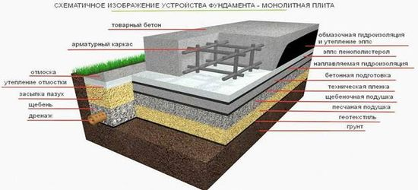

2.2 Ленточный фундамент
Основание ленточного типа представляет собой замкнутую по контуру ленту. Устройство ленточного фундамента выполняется по периметру будущего строения и под всеми стенами. Обычно он сооружается на грунтах с хорошими показателями несущей способности, не подходит для болотистых почв.

2.3 Столбчатый фундамент
Разновидностью оснований для легких и сверхлегких построек является столбчатый фундамент. Эта конструкция фундамента одна из самых дешевых, поэтому ее зачастую применяют при строительстве небольших хозяйственных и дачных построек. Строительство основания на столбах актуально для домов с легким стеновыми конструкциями. Столбчатый фундамент для дома выполняется, если в качестве основного материала применялись дерево, кирпич или каркасные изделия.
Цоколь может заливаться и под кирпичом, но в этом случае делают глубокие заглубления. Столбчатый прочный фундамент по сравнению с ленточным отличается недорогой себестоимостью работ, увеличивает несущую способность здания на болотистой, торфяной, песчаной почве, переувлажненных или сильно промерзающих грунтах.

2.4 Свайный фундамент
Идеальным вариантом для сложной геологии и рельефа участка является строительство свайного фундамента. При любом составе грунтов сваи насквозь проходят пучинистые, нестабильные горизонты, опираются на пласт с высокой несущей способностью. Я выделила три типа свай для сравнения:

2.5 Сравнительная таблица фундаментов
Фундамент | плитный | ленточный | столбчатый | свайный
вариации |  |  |  | буронабивные | винтовые | забивные
Сравнительные характеристики
стоимость (8*8 м) | 300 тыс. | 180 тыс. | 180 тыс. | 150 тыс. | 100-150 тыс. | 110 тыс.
цокольный этаж | нет | да | нет | нет | нет | нет
дренаж, гидроизоляции | особое внимание | доп. работы по гидроизоляции | нельзя при высоком уровне гр. вод | много скрытых работ | обязательна антикоррозийная обработка | не обязательно, только если дренаж участка
пучинистость почвы | выдерживает | надо максимально исключить воздействие сил пучения | выдерживают, иногда используют перевязку | сложно проверить качество бетона и понять выдержит ли он | установка свай на определенную глубину | Подходит для всех типов малоэтажного стр-ва
срок эксплуатации | более 100 лет | более 100 лет | 30-50 лет | 100 лет | не более 30 лет | более 100 лет
максимальная нагрузка | макс. нагрузка 3 тонны на 1 | макс. нагрузка 17 тонн на 1 | макс. нагрузка 5 тонн на 1 | 20 тонн на одну сваю | 3 тонны на одну сваю | до 60 тонн на одну сваю
срок отстойки | 20 дней от заливки | 20 дней от заливки | 20 дней от заливки | требует усадки | требует усадки | можно строить в день возведения
Рельеф местности и грунт | нельзя строить на участках с уклоном | нельзя строить на участках с уклоном | можно строить на участках с уклоном | ограниченная область применения | ограниченная область применения | для любых типов
время возведения | 5-7 дней | 5-7 дней | 5-7 дней | 5-7 дней | 1 день | 1 день

- Материал дома
Внешние стены дома - это не только красота, но еще и гарантия прочности и долговечности дома. Стоит ответственно подойти к выбору материала.
3.1 Кирпич.
Кирпичный дом способен простоять 100 - 150 лет. Он прекрасно переживет и дожди с ураганами и градом, и сильные морозы, и иссушающий зной. Существуют различные марки кирпича, марку определяет его прочность. Следовательно, нужно понимать, какое количество раз за год кирпичу придётся пережить мороз и сильную жару.
Кирпич можно разделить на:
- Керамический
- Силикатный
1. Керамический кирпич имеет красный цвет. Сделан он из обожженной глины, поэтому очень прочен и обладает высокой экологичностью. Такому материалу не страшны стужа и вода. Он бывает полнотелым (не более 13 % пустот) и пустотелым (до 49 % пустот). Форма отверстий в кирпиче может быть различной и их может быть разное количество. С увеличением их количества теплоизоляционные свойства улучшаются, ведь воздух отличный теплоизолятор – будет меньше затрат на утеплитель.
2. Силикатный кирпич имеет белый цвет. Его основные компоненты – известь, песок. Этот вид кирпича бывает как сплошным, так и с полостями внутри. Последний более легкий, а стены из него гораздо теплее. Зато сплошной силикатный кирпич может побаловать застройщика многообразием цветов. Для прочности кирпича неважно, полнотелый он или с полостями внутри.

Недостатки и достоинства кирпича
Достоинства кирпича + | Недостатки-
Привлекательный вид. | Сложность в укладке.
Долговечность. | Большие расходы
Способность воплотить в жизнь любой сложный проект | Требование прочного фундамента.
Устойчивость к коррозии, плесени и грибку. | Необходимость применения теплоизолятора.
Защита от шума.
3.2 Керамоблок
В малоэтажном строительстве вместо пустотелого кирпича все чаще применяют керамические блоки. У них больше пустот внутри, а значит и меньше теплопроводность. Плюс керамоблоки больше по размерам, что в 2–4 раза снижает затраты времени на возведение стен кирпичного дома.

Недостатки и достоинства керамоблока
Достоинства + | Недостатки -
Маленький вес вкупе с высокой прочностью позволяет возводить даже многоэтажные здания. Причем быстро и без лишних трудозатрат. | Высокая цена – данный материал для стен дома относится к элитной группе.
Морозоустойчивость на высоком уровне. | Керамоблоки весьма хрупкие, поэтому их надо очень аккуратно транспортировать и складировать
Материал способен выдержать огонь не менее 4 часов. | Сложно найти хорошего мастера для возведения стен, так как материал достаточно новый
Благодаря пористости керамоблок отлично поглощает шумы, а также держит тепло.
  - Газобетонные блоки
Внешне газобетонные блоки выглядят хуже, чем керамоблок, но зато они превосходно держат тепло. Стены из газобетона толщиной 30 - 40 см. построенные в одни слой обладают такими же характеристиками, как и многослойный сделанные из кирпича или керамоблоков. При этом в помещении держится достаточно комфортный микроклимат, так как газобетон эффективно противостоит колебаниям температуры и влажности.
Этот материал не будет гнить, и портиться от времени – ведь он имеет неограниченный срок эксплуатации. А по теплоизоляции он в 3 раза лучше, чем кирпич. Это заслуга воздушных пор, находящихся внутри материала.
Недостатки и достоинства газобетонных блоков:
Достоинства + | Недостатки -
Мастер кладет легкий газобетон в 9 раз быстрее, чем кирпич. | Нужен прочный фундамент.
Гладкая поверхность позволяет не использовать дополнительное выравнивание. | Храня газобетонные блоки на улице, нужно хорошо укрывать их от непогоды.
Прочность на сжатие – отличная, теплопроводность – очень маленькая. | Со временем материал может потрескаться.
Благодаря пористости материал хорошо выдерживает мороз и пропускает пар | Прочность при сгибании не высокая

3.4 Дерево
Рассмотрим самые популярные виды деревянных домов:
- Дома из бревен
- Дома из бруса.
- Каркасные дома.

Виды домов из бревна
Название | Фото | Изготовление | Описание
1.Оцилиндрованное бревно | 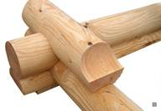 | В процессе оцилиндровки с бревна снимается верхний слой и остается только ядровая часть, которая подвержена меньшей усадке и обладает наибольшими прочностными характеристиками | Данный вид бревен имеет одинаковый диаметром по всей длине, а также гладкую поверхность. Бревна обрабатывают составами, защищающими от плесени и тд.
2. Строганное бревно | 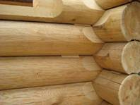 | Данный вид бревен получают путем обработки электрорубанком.  В процессе обработки у бревна снимается небольшая часть верхнего древесного слоя. | Поверхность таких бревен – ровная и гладкая, но наблюдается некоторое сужение диаметра бревна. Диаметр одного конца бревна не соответствует диаметру другого.
3. Бревно лафет | 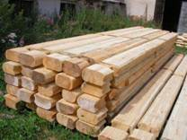 | Подобную технологию производства называют «норвежской рубкой». Данный вид изготавливается путем обтесывания и ошкуривания бревен с двух боковых сторон. | Лафет сочетает в себе качества бруса и бревна.  Подобный сруб меньше подвержен усадке, трещинам, а также обладает хорошими эксплуатационными свойствами.
4. Скобленое бревно | 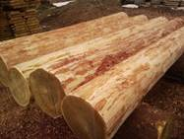 | Бревно проходит ручную обработку при помощи специального инструмента – скобеля. | В результате сохраняются все природные свойства дерева. Благодаря особенностям тонкой зачистки, поверхность бревна становится гладкой.

Виды бруса
Название | Фото | Описание
1.Цельный брус | 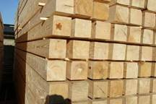 | Каждый брусок – ствол дерева, обрезанный станком с четырех сторон. Сечение может быть квадратным, прямоугольным, полукруглым
2.Цельный профилированный брус | 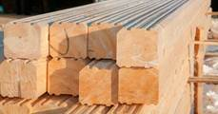 | Ствол дерева, все так же обрезанный станком с четырех сторон, но его верхние и нижние грани по длинной стороне обработаны по принципу «паз-гребень», что обеспечивает отличное крепление.
3. Клееный брус | 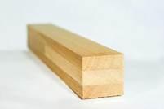 | 12-ти метровый брусок из склеенных под прессом досок. В каждой единице может быть склеено от 2-х до 8-ми досок

Достоинства и недостатки домов из дерева
Достоинства | Недостатки
Фундамент требуется легкий и недорогой. Например, столбчатый. | Усадка сруба может идти от 3 до 5 лет.
По теплопроводности дерево значительно превосходит кирпич | Строганый брус и срубы могут трескаться.
Это один из самых экологичных материалов | Дерево горит, может гнить и «съедаться» грибком

Каркасные дома
Каркасные дома могут быть двух видов:
- Каркасно-щитовой дом - собирается из готовых щитов. Сначала соединяют их, потом делают перегородки между комнатами. Завершающий этап – постройка крыши.
- Каркасно-рамочный дом - сделан на основе «рамки» - каркаса из брусьев и бревен, опирающегося на фундамент. Далее ставят стропила и делают обрешетку.
- После изготовления кровли обшивают каркас утеплителем. В конце производится внешняя обшивка.
Так как основным материалом при строительстве каркасного дома является утеплитель, то при проведении правильных расчетов необходимого его количества, строение получается достаточно теплым. Что позволит вам значительно сэкономить на отоплении.

3.5 Утеплители
Теплоизоляция при любом температурном режиме не помешает. Если правильно ее провести, то зимой в комнатах станет ощутимо теплее, а в летний зной – прохладнее.
В частном доме, в отличие от многоэтажного, гораздо больше теплопотерь. Нагретый от отопления воздух отдает температуру стенам, окнам, крыше и полу. Холодные стены обойдутся зимой слишком дорого. Поэтому, прежде чем выбрать материал нужно сделать все расчеты, ориентируясь на местные климатические условия.
Добиться нужной степени теплоизоляции можно прибегнув к помощи утеплителей. Основным свойством теплоизолятора является его теплопроводность. Она показывает, сколько тепла может проходить через данный материал. Если взять материал с хорошими теплоизолирующими свойствами, то стены можно не утеплять, но все зависит от региона застройки.
Рассмотрев критерии выбора утеплителя для дома, сформулируем кратко преимущества и недостатки наиболее популярных и востребованных видов теплоизоляционных материалов в таблице, для наглядности.
Вид утеплителя | Достоинства | Недостатки | Фото
Базальтовая вата | +низкая теплопроводность +легко режется и укладывается +паропроницаема  +не горит  +малый вес  +диапазон толщины от 50 до 200 мм  +плотность от 11 до 200 кг/м3 | -может терять форму - впитывает воду  -при укладке нужна защита органов дыхания  -высокая стоимость | 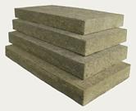
Пенополистирол | +прочность на сжатие +низкая теплопроводность +малое водопоглощение +сохранение формы спустя годы | -нужно резать точно по размерам  -не подходит для крыши  -относится к сильногорючей группе  -высокая цена  -едят грызуны | 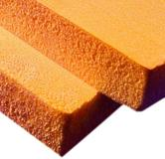
Пенопласт | +доступная цена  +не боится воды +сохраняет форму +экологически чистый +выдерживает механические нагрузки  +не едят грызуны  +малый вес | -сильно горюч  -требует точной порезки при укладке -крошатся углы во время монтажа  -не подходит для кровли  -малая плотность | 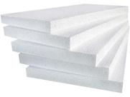
Каменная вата | +доступная цена  +хорошо уплотняется  +не горит  +экологически безопасна  +легкая | -колет руки и вредит легким при монтаже  -гигроскопична  -теряет форму  -средняя теплопроводность от 0.04 вт/(м*к)  -меньшая химическая стойкость | 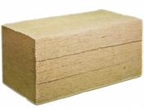
Полиэфирные волокна | +не впитывают воду  +не теряют форму +низкий коэффициент теплопроводности  +свободны от фенола +гипоаллергенны  +листы крошатся  +малый вес | -высокая цена  -горят | 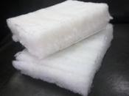

- Разметка участка
Строительство дома начинается отнюдь не с проектирования самого строения, а с разметки участка. Нужно учитывать как будут проходить система водоснабжения, какие дополнительные постройки будут требоваться, где будет находиться септик и колодец, а только потом устанавливать наилучшее место для дома.

- План этажей и смета
Дом будет одноэтажным. В онлайн программе для 2D чертежей составляю план этажа
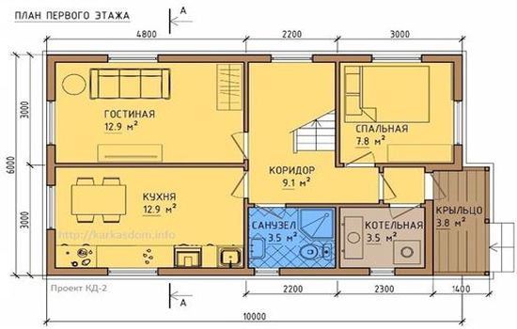
Основные вложения требуются на первом этапе. Останавливаться нельзя, поэтому нужно заранее рассчитать смету строительства каркасного дома и материально подготовиться.
Для начала рассчитаем стоимость основы-фундамента: он будет свайным, так как на участке внутренние воды находятся близко к поверхности, и фундамент будет постоянно подтоплять.
Дом будет каркасным. Нельзя сказать, что это самый бюджетный вариант, но с деревом удобно работать и каркас можно собрать самостоятельно. Добавим к деревянным стенам стоимость утеплителя. Производить точный расчет сантехники, систем водоснабжения и электричества не будем, так как все зависит от мощностей, которые предоставляет электрическая компания, и от пожеланий самого застройщика. Возьмем среднюю стоимость оборудования.

Смета:
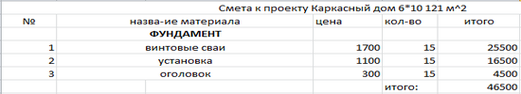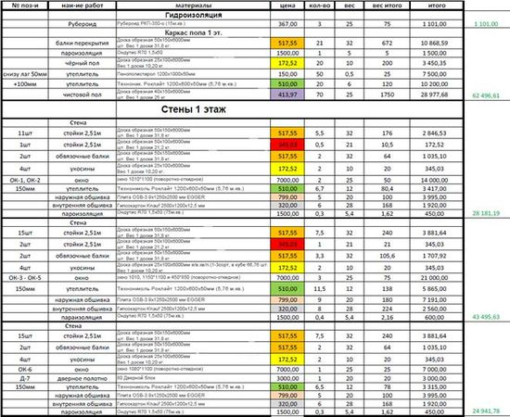
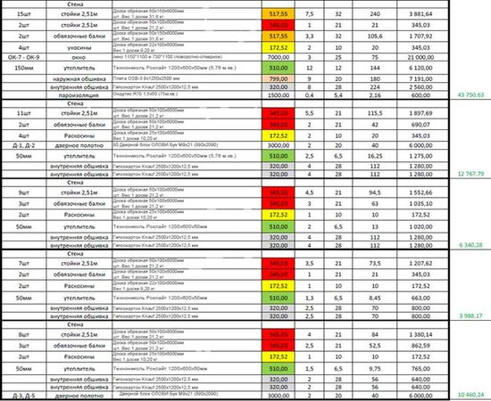
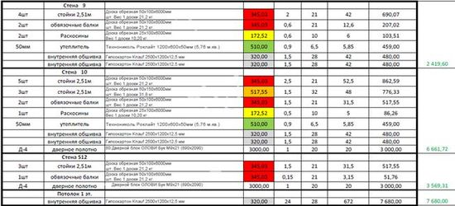
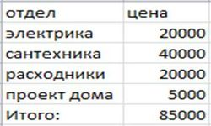
Общий итог: 623 820 руб.
Примерная стоимость квадратного метра составляет 10000 тысяч, конечно здесь учитываются не все отделочные работы, но эта цифра явно меньше чем средняя стоимость квадратного метра в городской квартире.

Заключение
- Собственный дом - спасение во время самоизоляции
- Стоимость квадратного метра за городом меньше чем в городе
- Стоимость дома очень сильно зависит от климатических условий
- К выбору материала для стен нужно подходить основательно, от этого зависит долгосрочность постройки
- Перед тем как проектировать дом нужно разметить участок
- Лучший способ улучшения экологической обстановки-постройка загородного дома

Источники
- Почвенные и климатические условия.
- Взгляд на технологии строительства в условиях климата ленинградской области.
- Пучинистые грунты.
- Дренаж участка.
- Фундамент на глинистой почве.
- Плитный фундамент.
- Ленточный фундамент.
- Выбираем подходящий материал.
- Дом в климатических условиях СПБ.
- Виды бревен.
- Какие утеплители существуют.
- Современные утеплители.
- Классификация утеплителя.
- Как сделать примерный чертеж дома.
- Как рассчитать примерную стоимость дома.
- Составление сметы.
- Правила создания эффективного буклета.
- Фундаменты от А до Я. Боданов Ю.Ф. Год издания 2005
- А.М. Шепелев «Как построить и благоустроить дом» Издательство «Советская Россия» Москва. 1968 год.
- Прочность и долговечность бетона в водной среде. Вербецкий Г.П. 1976 «Стройиздат»

